**УРОК в темі № 3**

**Тема:** Відрізок. Рівні відрізки. Середина відрізка

**Мета:** домогтися засвоєння учнями змісту понять «відрізок», «внутрішня точка відрізка», «кінці відрізка», «перетин відрізків», «довжина відрізка» та змісту властивості вимірювання відрізків; виробити в учнів уміння роз­пізнавати на готовому рисунку відрізки і за описом ситуа­ції робити рисунки і пояснювати особливості розміщення точок із використанням вивчених понять, відповідно до умови задачі записувати властивість вимірювання відрізків і використовувати цей запис для розв'язування задач; розвивати комунікативні здібності, увагу; виховувати наполегливість і відповідальність

**Тип уроку:** формування знань, вироблення вмінь.

**Обладнання:** демонстраційне креслярське приладдя, табли­ця № 3 «Відрізки».

**Хід уроку**

**I. Організаційний етап**

Учитель перевіряє готовність учнів до уроку і повідомляє його тему.

**II. Перевірка домашнього завдання**

Правильність виконання домашнього завдання вчитель перевіряє, зібравши зошити учнів на перевірку.

№5 NP, NM, NK, NF.

№9 Скільки прямих утворилося? (6)

На скільки частин розбивають площину? (16)

**III. Формулювання мети і завдань уроку. Мотивація навчальної діяльності учнів**

Для успішного проведення цього етапу уроку вчитель про­понує учням розв'язати вправи на застосування властивості взаємного розміщення точок на прямій.

Запитання до учнів

1. Позначте на даній прямій *а* точку *А.* На які частини поділяє точка *А* пряму *а*?
2. Позначте на прямій *а* точки А і В. На скільки частин поділяють ці точки дану пряму *а*? Які з цих частин є променями? Чи є названі промені доповняльними? Чи є третя з утворених частин променем?

Виходячи з результатів виконання завдань, учитель фор­мулює, а потім узгоджує з учнями основну дидактичну мету уроку.

**IV. Актуалізація опорних знань і вмінь учнів**

Усні вправи

Чи правильні ці твердження? Відповідь поясніть.

1. Яка б не була пряма, існують точки, що належать цій прямій.
2. Через дві точки можна провести дві різні прямі.
3. З трьох точок одна лежить між двома іншими.
4. Існує тільки одна точка, що лежить між двома даними точками на даній прямій.

**V. Формування знань учнів**

*Таблиця № 3*

|  |  |
| --- | --- |
| **Відрізки** | |
| 1. Означення | |
|  | Точки *А* і *В* прямої *а* ді­лять її на три частини: промені *AC, BD* і відрі­зок *АВ.*  Точки *А і В* — кінці відрізка, точки *М, N, К* іт. д. належать відрізку, бо лежать між *А* і *В*. |
| 2. Рівні відрізки | |
|  | *CD = MN ,* бо суміщаються при накладанні. |
| 3. Вимірювання відрізків | |
|  | *АВ = а*; число *а* — довжи­на відрізка, *а >* 0.  Точка С належить відрізку АВ, тому *АС + ВС = АВ.* |
| 4. Середина відрізка | |
|  | Точка *С* належить відрізку АВ, *АС = ВС ,* тому С — се­редина відрізка *АВ.* |

**VI. Первинне закріплення матеріалу**

Усні вправи

1. За рис. 8, 9:

а) опишіть взаємне розміщення точок;

б) скільки відрізків утворилось на рисунку? назвіть ці відрізки;

в) який з утворених відрізків найбільший? чому?

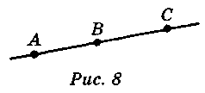 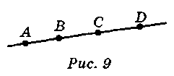

1. Користуючись рис. 10, розв'яжіть задачі:

1) Дано: *AB = CD.* Доведіть, що *AC = BD .*

2) Дано: *AC = BD.* Доведіть, що *AB = CD.*

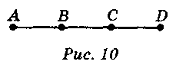

Письмові вправи

1. На закріплення термінології: № 13, 16.
2. На вироблення первинних умінь використовувати влас­тивості вимірювання відрізків: № 18, 20, 22.

**VII. Підсумки уроку**

Усні вправи

1. Чи правда, що на рис. 11,а *АС = ВС+АВ?* чому?
2. Відомо, що *MN = MK + KN .* Який із випадків на рис. 12, *б—г* відповідає цій умові?

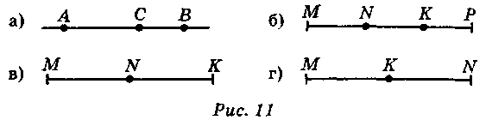

**VIII. Домашнє завдання**

1. § 2 — вивчити означення та властивості.
2. Письмово:

№ 14, 17, 21.